霍婉华  合伙人·北京  注册外国律师（中国）·香港  +86 10 5769 5600 / +852 3976 8852  wanhua.huo@fangdalaw.com | 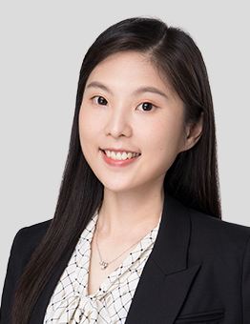
执业领域
霍婉华律师的主要执业领域包括境内外证券发行与上市、上市公司并购重组和一般公司业务等。

近期代理的主要案件

- 代表中微公司（688012.SH）首次公开发行A股并在科创板上市
- 代表保荐机构参与百奥泰（688177.SH）首次公开发行A股并在科创板上市
- 代表药明康德（603259.SH/2359.HK）首次公开发行A股并上市\首次公开发行H
- 股并上市以及发行30亿美元H股可转换债券
- 代表药明康德（603259.SH/2359.HK）参与其收购合全药业少数股权暨合全药业新三板摘牌的项目
- 代表承销商参与宁德时代（300750.SZ）首次公开发行A股并上市
- 代表保荐人参与中国船舶（香港）航运租赁有限公司（3877.HK）首次公开发行港股并上市
- 代表承销商参与国银租赁（1606.HK）首次公开发行H股并上市
- 代表承销商参与洛阳钼业（603993.SH/3993.HK）公开发行49亿元A股可转债、非公开发行47.12亿股A股
- 代表重庆银行（1963.HK）为其2015年增发H股项目提供法律服务
- 代表中国信达（1359.HK）为其2015年增发H股项目提供法律服务
- 代表承销商为中国石化（600028.SH,386.HK）公开发行500亿人民币公司债券项目提供服务
- 代表中国石化仪征化纤（600871.SH,1033.HK）重大资产出售、定向回购股份、及发行股份购买石化油服100%股权并配套融资人民币60亿元
- 代表中国石化（600028.SH/386.HK）增发28.45亿股H股和发行230亿元A股可转债
- 代表中国国航（601111.SH/753.HK）非公开发行1.93亿股A股
- 代表大自然家居（2083.HK）首次公开发行港股并上市
- 代表承销商参与中央人民政府财政部自2011年以来每年在香港发行人民币国债、2016年在伦敦发行人民币国债、2017年及2018年于香港发行美元国债、2019年在澳门发行人民币国债、2019年在伦敦发行欧元国债
- 代表承销商参与中国人民银行于2018年、2019年在香港发行人民币央行票据
- 代表承销商参与中国石化集团、中国石化（600028.SH/386.HK）境外SPV自2012年以来多次发行美元债券
- 代表一嗨汽车（EHIC，美股上市公司）2015年发行2亿元美元债券
教育背景
- 中国政法大学，法学硕士学位
- 中国政法大学，法学学士学位
执业资格
- 中华人民共和国执业律师
- 香港特别行政区注册外国律师
职业背景
- 霍婉华律师于2015年加入方达律师事务所，在此前曾在海问律师事务所担任高级律师。

